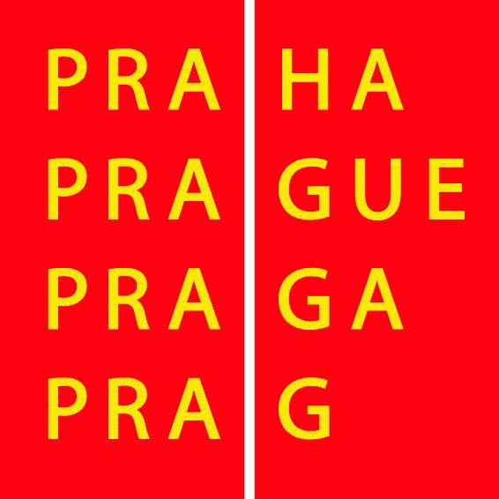

Lublaňská 18, 120 00 Praha 2, tel. 222 517 143, 222 518 320,
fax 222 51 8 319, e-mail: zk@ecn.cz, www.zelenykruh.cz

PROGRAM AKCE

Akci pořádá Hlavní město Praha.
Její organizaci zajišťuje asociace ekologických organizací Zelený kruh.

9,00 – 10,30: Zahájení konference a přivítání účastníků. V plenárním zasedání proběhne krátký úvod do problematiky EVVO
- Úvodní slovo o stavu EVVO v Praze, Krajská koncepce EVVO hl. m. Prahy - pražský radní pro životní prostředí Mgr. Petr Štěpánek, CSc.
- Aktuální stav v oblasti EVVO z celostátní perspektivy - vedoucí odboru environmentálního vzdělávání Ministerstva životního prostředí Ing. Tomáš Kažmierski
- Budoucnost EVVO v Praze - zastupitelka hl. m. Prahy Ing. Zuzana Drhová, Ph.D.

10,30 – 11,00 občerstvení

11,00 – 17,00
Program bude dále pokračovat ve dvou sekcích, a to:

1. Burza aktérů EVVO
V hlavním sále Nové radnice bude probíhat „Burza aktérů EVVO v Praze“, kde budou prezentovány aktivity aktérů EVVO prostřednictvím výstavních panelů a stolků. Vystavující budou z řad hlavních aktérů EVVO, tzn. NNO, školy, ÚMČ, MHMP atd. Prezentovány budou jednak aktivity jednotlivých aktérů, jednak příklady dobré praxe. Jde o ideální příležitost k seznámení se a získání informací o dění EVVO v Praze.

2. Semináře a pracovní dílny v přilehlých prostorách.
Veletrh bude doprovázet řada seminářů, diskusních skupin a pracovních dílen, které budou probíhat v přilehlých prostorách Nové radnice. Mezi nabízenými tématy jsou:

- aktuální stav EVVO v Praze - hodnocení krajské koncepce EVVO a návazných dokumentů (Akční plán EVVO pro rok 2008 a připravovaný AP na léta 2009 a 2010)
- technické a finanční zajištění EVVO v Praze (grantové schéma, veřejné zakázky, evropské fondy)
- role MHMP a úřadů MČ v EVVO v Praze
- mediální strategie EVVO v Praze
- zapojování veřejnosti do plánování a rozhodování
- dobrovolné nástroje, ekoznačení, udržitelná výroba a spotřeba, zelené úřadování
- nakládání s odpady jako příklad mezisektorové spolupráce
- ukázky školských výukových programů
- příklady dobré praxe – prezentace účastníků konference

Neváhejte, přijďte načerpat novou inspiraci a podělit se o své zkušenosti
na poli environmentálního vzdělávání, výchovy a osvěty.

PŘIHLÁŠKA NA AKCI

Název organizace
Adresa
Jména účastníků
Kontaktní osoba
(jméno a kontakt)
Chceme informovat o zkušenostech a činnostech naší organizace v EVVO formou: |  | výstavních panelů
 |  | výstavních stolků
 |  | vlastní prezentace v pracovních skupinách
Máme zájem o účast v následujících diskusních skupinách: |  | aktuální stav EVVO v Praze - hodnocení krajské koncepce EVVO a návazných dokumentů
Máme zájem o účast v následujících diskusních skupinách: |  | technické a finanční zajištění EVVO v Praze (grantové schéma, veřejné zakázky, evropské fondy)
Máme zájem o účast v následujících diskusních skupinách: |  | role MHMP a úřadů MČ v EVVO v Praze
Máme zájem o účast v následujících diskusních skupinách: |  | mediální strategie EVVO v Praze
Máme zájem o účast v následujících diskusních skupinách: |  | zapojování veřejnosti do plánování a rozhodování
Máme zájem o účast v následujících diskusních skupinách: |  | dobrovolné nástroje, ekoznačky, udržitelná výroba a spotřeba, zelené úřadování
Máme zájem o účast v následujících diskusních skupinách: |  | nakládání s odpady jako příklad mezisektorové spolupráce
Máme zájem o účast v následujících diskusních skupinách: |  | ukázky školských výukových programů – bude upřesněno na webových stránkách www.zelenykruh.cz a v místě konání
Máme zájem o účast v následujících diskusních skupinách: |  | příklady dobré praxe – prezentace účastníků konference - bude upřesněno na webových stránkách www.zelenykruh.cz a v místě konání

Změna programu vyhrazena

Tištěné přihlášky zasílejte prosím na adresu Zelený kruh, Lublaňská 18, 120 00 Praha 2, nejpozději do 31. října 2008.

Elektronické přihlášky zasílejte prosím na adresu renata.adamova@zelenykruh.cz, nejpozději do 31. října 2008. Elektronickou verzi přihlášky najdete na stránkách www.zelenykruh.cz/konferenceEVVO.

